Родительское собрание в 8 классе
Разработала: учитель географии МБОУ СОШ №16 г. Славянска-на-Кубани Кирпичникова Елена Николаевна
Тема: « Профилактика экстремистской деятельности в молодёжной среде»
Цель: Профилактика действий экстримистской направленности в молодежной среде.
Задачи:
- воспитание толерантности;
- привлечение родительской общественности к проблемам подрастающего поколения;
- поиск путей решения данной проблемы.
Повестка собрания:
- Выступление наставника школы, священника, закрепленного от местного благочинния отца Александра. Наставление.
- Анализ анкет учащихся класса (классный руководитель Кирпичникова Е.Н.)
- Основной доклад (классный руководитель Кирпичникова Е.Н.)
- Выступление инспектора ОПДН Садовской Е.А. о статистике преступлений экстремистской направленности в молодежной среде в Краснодарском крае за прошедший период.
- Рекомендации для родителей по профилактике преступлений экстремистской направленности (классный руководитель Кирпичникова Е.Н.)
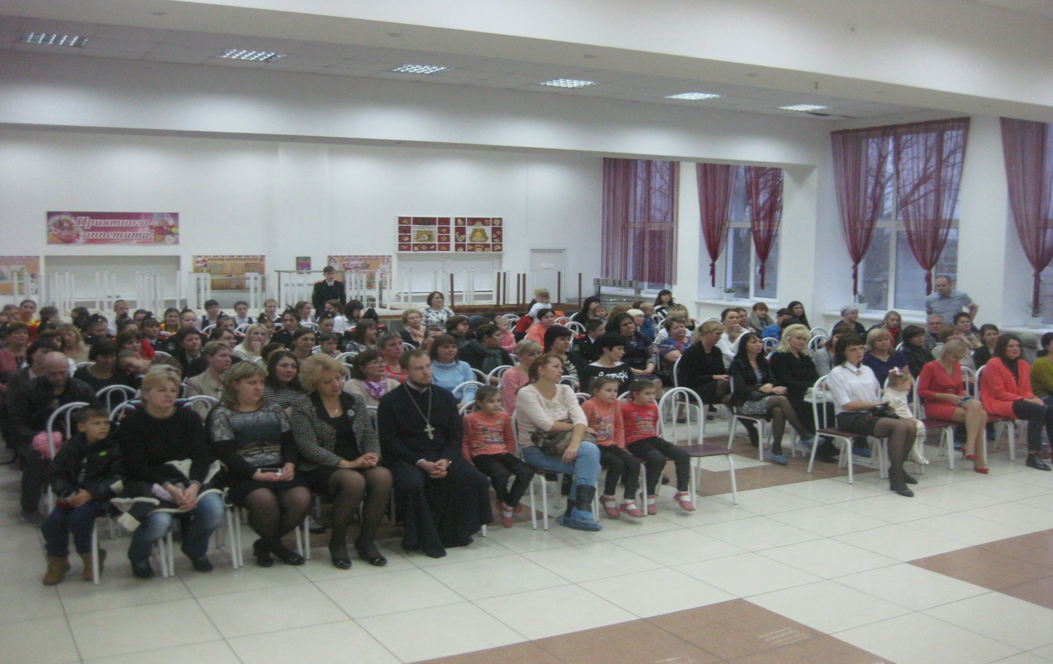

Ход собрания:
- По первому вопросу кратко выступил представитель местного благочиния отец Александр. Благословил собрание. Дал наставление родителям по воспитанию учащихся.
- По второму вопросу выступил классный руководитель Кирпичникова Е.Н. с анализом анкет учащихся в результате которого следует сделать вывод, что по данному вопросу дети осведомлены, более 70 % ребят знают что такое экстремизм, основной причиной экстремизма, по их мнению, являются многонациональности населения, проживающего на территории России, и недостаточной терпимости людей, к представителям других народов. Ребятами были выбраны следующие способы профилактики экстремизма, а именно радикальные, допускающие ужесточение уголовной ответственности за экстремизм, недопущение создания и функционирования новых религиозных и национальных объединений, тотальную цензуру. В большинстве ребята высказались об актуальности данной проблемы для как всей России, так и для Краснодарского края в частности, так как наша страна и край многонациональны. Хотя для нашего города эта проблема не так актуальна.
100 % учащихся высказались о том, что они никогда не сталкивались с проявлениями экстремизма в повседневной жизни, с дискриминацией по национальному или религиозному признаку, им не приходилось участвовать в конфликтах на национальной почве, и абсолютно все респонденты отрицательно относятся к действиям экстремистских организаций.
- Основной доклад.
Молодежная среда в силу своих социальных характеристик и остроты восприятия окружающей обстановки является той частью общества, в которой наиболее быстро происходит накопление и реализация негативного протестного потенциала.
Под влиянием социальных, политических, экономических и иных факторов в молодежной среде, легче формируются радикальные взгляды и убеждения. Таким образом, молодые граждане пополняют ряды экстремистских и террористических организаций, которые активно используют российскую молодежь в своих интересах.
Слово «экстремизм» обнаруживает свои корни в латинском языке, переводится как «крайний». Экстремистская деятельность (экстремизм) - это насильственное изменение основ конституционного строя и нарушение целостности Российской Федерации; - публичное оправдание терроризма и иная террористическая деятельность; - возбуждение социальной, расовой, национальной или религиозной розни;- пропаганда исключительности, превосходства либо неполноценности человека по признаку его социальной, расовой, национальной, религиозной или языковой принадлежности или отношения к религии; - нарушение прав, свобод и законных интересов человека и гражданина в зависимости от его социальной, расовой, национальной, религиозной или языковой принадлежности или отношения к религии. Это определение экстремизму было дано в Федеральном законе от 25 июля 2002 г. № 114 –ФЗ «О противодействии экстремистской деятельности».
Одним из основных и важнейших направлений противодействия экстремизму в Российской Федерации является его профилактика, т.е. предупредительная работа по противодействию экстремистским проявлениям. В соответствии со ст. 3 Федерального закона от 25 июля 2002 г. № 114–ФЗ «О противодействии экстремистской деятельности» основными направлениями противодействия этой деятельности являются: 1) принятие профилактических мер, направленных на предупреждение экстремистской деятельности; 2) выявление, предупреждение и пресечение экстремистской деятельности общественных и религиозных объединений, иных организаций, физических лиц.3) Проведение комплексных мероприятий по формированию правовой культуры в молодежной среде. 4) Воспитание у молодежи толерантного мировоззрения, терпимого отношения ко всем людям, вне зависимости от их национальности, религии, социального, имущественного положения и иных обстоятельств. 5) Увеличение количества занятых в отделениях дополнительного образования.
Категории молодёжи наиболее склонных к экстремистской деятельности
Главное внимание должно быть сосредоточено на особой социально-психологической ситуации в жизни любого человека, которая приходится на возрастной период от 14 до 22 лет. Молодежь находится в «зоне риска». В данном контексте деятельность по профилактике экстремистских проявлений в молодежной среде направлена на молодых людей, чья жизненная ситуация позволяет предположить возможность их включения в поле экстремистской активности. К таким категориям могут быть отнесены:
- выходцы из неблагополучных, социально-дезориентированных семей, с низким социально-экономическим статусом, недостаточным интеллектуальным уровнем, имеющим склонность к поведению, которое нарушает социальные или культурные нормы, вызывая настороженное и враждебное отношение окружающих (алкоголизм, наркомания, физическое и морально-нравственное насилие);
- «золотая молодежь», склонная к безнаказанности и вседозволенности, экстремальному досугу и рассматривающая участие в экстремистской субкультуре как естественную форму времяпрепровождения;
- дети, подростки, молодежь, имеющие склонность к агрессии, силовому методу решения проблем и споров, с неразвитыми навыками рефлексии и саморегуляции; носители молодежных субкультур, участники неформальных объединений склонных к поведению, которое нарушает социальные или культурные нормы, вызывая настороженное и враждебное отношение окружающих уличных компаний;
- члены экстремистских политических, религиозных организаций, движений, тоталитарных сект.
Наиболее опасным, с точки зрения вхождения в поле экстремистской активности, является возраст от 14 до 22 лет. На это время приходится наложение двух важнейших психологических и социальных факторов. В психологическом плане подростковый возраст и юность характеризуются развитием самосознания, обострением чувства справедливости, поиском смысла и ценности жизни. Именно в это время подросток озабочен желанием найти свою группу, поиском собственной идентичности, которая формируется по самой примитивной схеме «мы»— «они». Также ему присуща неустойчивая психика, легко подверженная внушению и манипулированию.
- По четвертому вопросу выступила инспектор ОПДН Садовская Е.А. о статистике преступлений экстремистской направленности в молодежной среде в Краснодарском крае за прошедший период.
- По последнему вопросу выступил классный руководитель Кирпичникова Е.Н., дала рекомендации для родителей по профилактике преступлений экстремистской направленности.
Решение:
- Продолжить работу по воспитанию толерантности среди учащихся класса;
- Организовать круглый стол «Дети и их родители» по взаимодействию в борьбе с терроризмом;
- Разместить памятку в дневниках учащихся «Как действовать, если Вы столкнулись с пропагандой экстремизма?»
- Вклеить телефоны экстренных служб и доверия в дневники учащихся.

Приложение 1

Анкета об отношении учащихся к проявлениям экстремизма
в современном обществе.

1. Знаете ли Вы что такое экстремизм?
1. Знаю
2. Скорее знаю
3. Скорее не знаю
4. Не знаю
5. Затрудняюсь ответить.

2. В чем, по Вашему мнению, заключаются основные причины экстремизма?
- В многонациональности населения, проживающего на территории России
- В низкой правовой культуре населения и недостаточной терпимости людей
- В целенаправленном «разжигании» представителями экстремистско-настроенных организаций националистической агрессии
- В недостаточном правовом просвещении граждан в сфере противодействия (профилактики) экстремизма
- В недостаточном количестве центров досуга и специальных досуговых программ для детей подросткового возраста и взрослого населения
- В кризисе школьного и семейного воспитания
- В деформации системы ценностей в современном обществе
- Иное__________________________________________________________________________________________________________________________________________________.

3. Какие способы профилактики экстремизма наиболее приемлемы с Вашей точки зрения?
- Радикальные, допускающие ужесточение уголовной ответственности за экстремизм, недопущение создания и функционирования новых религиозных и национальных объединений, тотальную цензуру
- Способы, основанные на опыте цивилизованных зарубежных стран в профилактике экстремизма
- Либеральные, предполагающие лишь административную ответственность за экстремизм, позволяющие создание и функционирование новых религиозных и национальных объединений, отсутствие всякой цензуры.

4. Насколько актуальной, по Вашему мнению, является проблема экстремизма для России в целом, для Краснодарского края и Славянска-на-Кубани, в частности?
Актуальна
Скорее актуальна
Скорее не актуальна
Не актуальна
Затрудняюсь ответить
Россия
1
2
3
4
5
Краснодарский край
1
2
3
4
5
Славянск-на-Кубани
1
2
3
4
5

5. Приходилось ли Вам сталкиваться с проявлениями экстремизма в повседневной жизни?
- Сталкиваюсь достаточно часто
- Сталкивался(ась) несколько раз
- Сталкивался(ась) однажды
- Не приходилось сталкиваться
- Затрудняюсь ответить.

6. Сталкивались ли Вы с дискриминацией по национальному, религиозному или иному признаку в отношении Вашей личности?
- Сталкиваюсь достаточно часто
- Сталкивался(ась) несколько раз
- Сталкивался(ась) однажды
- Не приходилось сталкиваться
- Затрудняюсь ответить.

7. Приходилось ли Вам лично участвовать в конфликтах на национальной почве?
- Да
- Нет
- Затрудняюсь ответить.
8. Некоторые люди испытывают раздражение или неприязнь по отношению к представителям той или иной национальности. А Вы лично испытываете подобные чувства по отношению к представителям какой-либо национальности?
- Испытываю
- Скорее испытываю
- Скорее не испытываю
- Не испытываю
- Затрудняюсь ответить.

9. Как Вы относитесь к действиям представителей экстремистских организаций?
- Осуждаю подобные действия
- Скорее осуждаю
- Одобряю подобные действия
- Скорее одобряю
- Затрудняюсь ответить.

- Знаете ли Вы, куда следует обратиться в случае обнаружения фактов проявления экстремизма?
- Да
- нет

Приложение 2
Памятка безопасности:
«Как действовать, если Вы столкнулись с пропагандой экстремизма?»
Ситуации:
1.Распространяемая неизвестными лицами печатная продукция не имеет выходных данных, указания на принадлежность к общественной либо религиозной организации, предположительно содержит материал экстремистской направленности, то есть направленный на возбуждение ненависти, либо вражды, а также на унижение достоинства человека, либо группы лиц по признакам пола, расы, национальности, языка, происхождения, отношения к религии.
2. Представитель какой либо религиозной или общественной организации в устной форме ведет пропаганду превосходства одной религии над другой, либо расового, национального или социального превосходства одних групп населения над другими, грубо выражается в адрес исповедуемой гражданами религии, их расовой, национальной или социальной принадлежности.
3. Представитель организации, деятельность которой в действительности признана судом экстремистской и запрещена на территории Российской Федерации, просит у граждан помощи и содействия в его пропагандистской работе.
Что предпринять:
В ситуациях 1, 2. Данные деяния нарушают нормы п. 6 ст. 3 Федерального закона от 26.09.1997 № 125-ФЗ «О свободе совести и религиозных объединениях» и подпадают под признаки преступления в соответствии со ст. 282 Уголовного кодекса РФ. У распространителя информации необходимо выяснить, от какой религиозной или общественной организации осуществляется пропаганда, выяснить личные данные этого лица (ФИО, паспортные данные), по возможности зафиксировать действия экстремистской направленности на звуко или видеозаписывающую аппаратуру, попросить при данных обстоятельствах присутствовать знакомых, соседей или иных лиц, после чего обратиться с заявлением в нижеупомянутые органы государственной власти. Перечень литературы, запрещенной по решению суда на территории Российской Федерации, опубликован на сайте Министерства юстиции РФ http://minjust.ru/ru/extremist-materials. Печатная продукция, распространяемая религиозными или иными общественными организациями, должна иметь маркировку с официальным полным наименованием данной организации. В случае, если в листовке, журнале, брошюре и т.д. нет данных о полном наименовании организации, распространяющей печатную продукцию, либо она содержит материалы предположительно экстремистского содержания, рекомендуется немедленно обратиться в районный отдел полиции или районную прокуратуру с заявлением о проверке законности деятельности данной организации (приложив к заявлению образец распространяемой печатной продукции).
В ситуации 3. Перечень ликвидированных организаций либо организаций, чья деятельность запрещена на территории Российской Федерации решением суда, помещен на сайте Министерства юстиции РФ http://minjust.ru/ru/nko/perechen_zapret. Необходимо выяснить, от какой религиозной или общественной организации осуществляется обращение, выяснить и зафиксировать личные данные лица (ФИО, паспортные данные), зафиксировать на фото, виде или аудионосители личность представителя, его обращения к гражданам, составить перечень свидетелей таких фактов.
ЧТО НЕОБХОДИМО ДЕЛАТЬ ПРИ ВЫЯВЛЕНИИ ПРИЗНАКОВ ЭКСТРЕМИЗМА
Если Вы подвергаетесь физическому или моральному экстремистскому давлению или стали свидетелями данных проявлений, если в адрес Вашей организации от физических или юридических лиц поступают предложения о совершении действий экстремистского характера и (или) поддержке экстремистских организаций просим Вас незамедлительно проинформировать об этом по телефонам:
1.Единый экстренный канал помощи для любых операторов мобильной связи 112.
2. Единый детский телефон доверия - 8-800-2000-122.
3. телефон комиссии по делам несовершеннолетних и защите их прав -
8 (86146) 4-40-26
4. Управление образование телефон горячей линии 8-918-496-63-89

